LIÊN ĐỘI TRƯỜNG THCS TRẦN PHÚ
TỔ CHỨC THÀNH CÔNG ĐẠI HỘI LIÊN ĐỘI
NHIỆM KỲ NĂM HỌC 2020 - 2021
--------------------------------

Thực hiện tinh thần chỉ đạo của Hội đồng Đội huyện Đại Lộc và Hội đồng Đội xã Đại Hiệp về việc tổ chức Đại hội Liên Đội điểm nhiệm kỳ năm học 2020 - 2021, ngày 06/11/2019, Liên Đội Trường THCS Trần Phú đã tiến hành tổ chức Đại hội Liên đội.

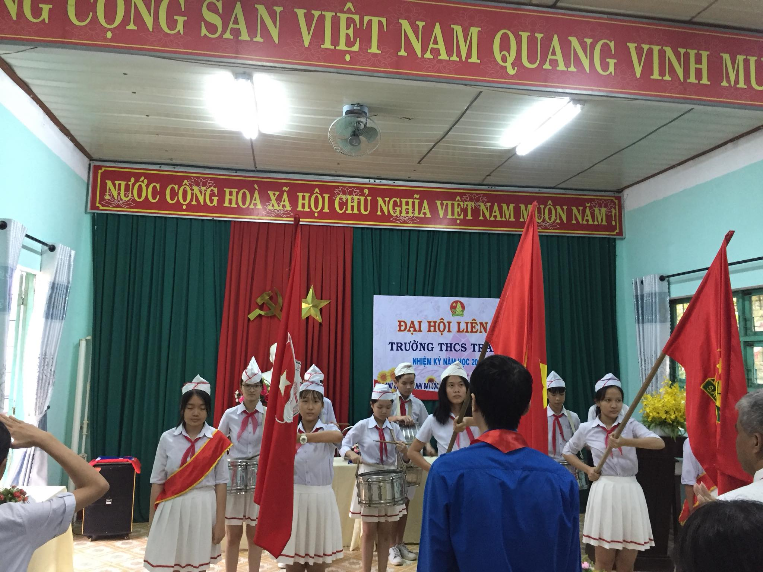

Đến dự và chia vui cùng Liên Đội có sự hiện diện của đồng chí Đặng Lê Chí Tâm - Bí thư Đoàn – Chủ tịch Hội đồng Đội xã Đại Hiệp, các anh chị trong Ban thường vụ Đoàn xã - Thường trực Hội đồng Đội xã. Về phía nhà trường có sự tham dự của Cô giáo Lê Thị Hiền - Bí thư chi bộ - Hiệu trưởng nhà trường, thầy giáo Phạm Tấn Hà - Phó Bí thư chi bộ - Phó Hiệu trưởng nhà trường cùng các thầy cô trong BGH - BCH Công đoàn và các thầy cô là Phụ trách Chi đội.
Đại biểu chính thức có 54 Đội viên đại diện cho 18 chi đội.
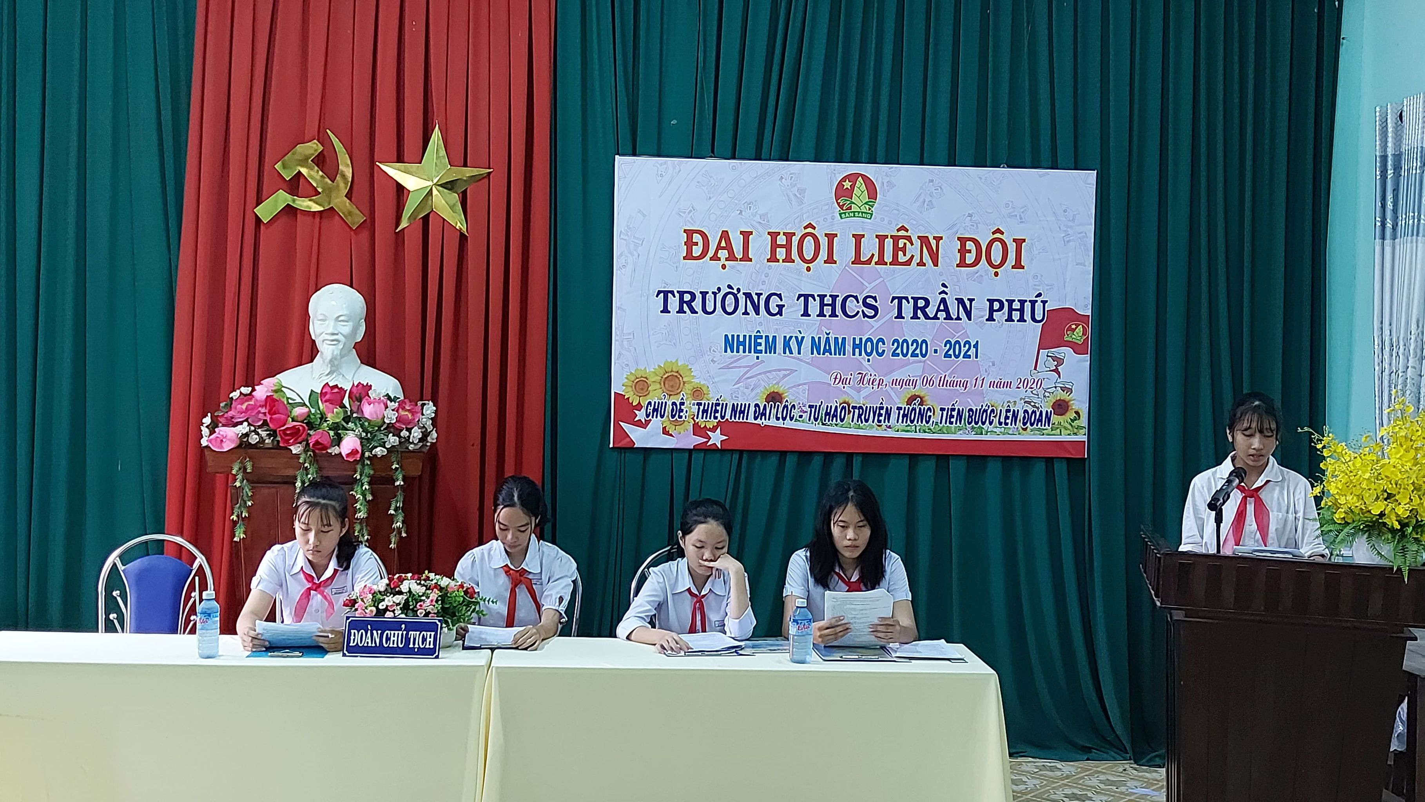

Tại đại hội, Liên đội đã báo cáo tổng kết công tác Đội - phong trào thiếu nhi nhiệm kỳ 2019 - 2020, thông qua Dự thảo phương hướng công tác Đội - phong trào thiếu nhi nhiệm kỳ năm học 2020 - 2021. BCH Liên Đội nhiệm kỳ 2019 - 2020 cũng đã kiểm điểm rút kinh nghiệm về việc tổ chức thực hiện Nghị quyết Đại hội nhiệm kỳ 2019 - 2020.
Đại hội cũng đã tiến hành bầu BCH Liên Đội nhiệm kỳ năm học 2020 - 2021 gồm 15 Đội viên, Bầu Liên đội trưởng, 2 Liên đội phó, 12 ủy viên BCH Liên đội và đã được Hội đồng Đội xã Đại Hiệp chuẩn y công nhận.
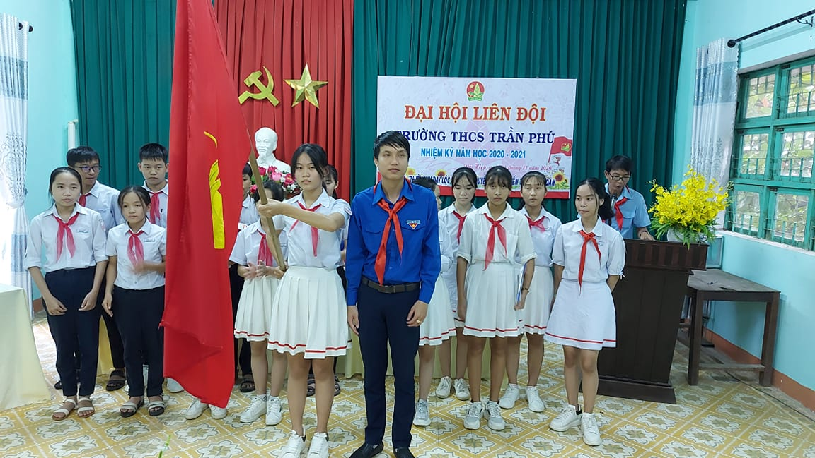

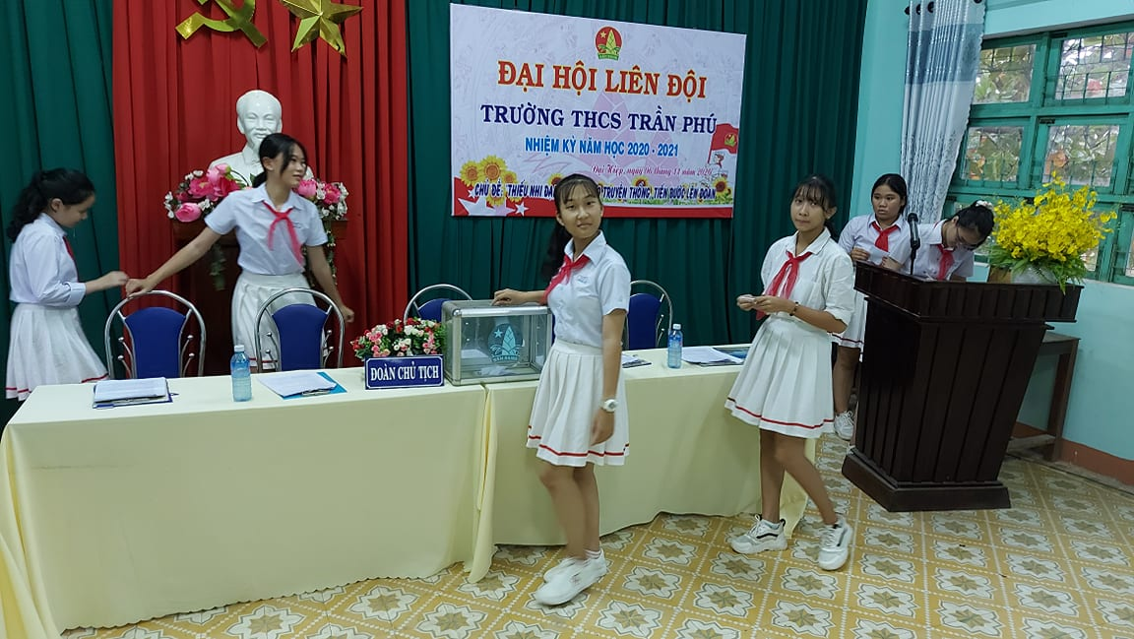

Đại hội cũng đã nghe ý kiến phát biểu của Anh Đặng Lê Chí Tâm Bí thư Đoàn - Chủ tịch Hội đồng Đội xã Đại Hiệp; Ý kiến phát biểu của cô giáo Lê Thị Hiền - Bí thư chi bộ - Hiệu trưởng nhà trường. Các ý kiến phát biểu đã biểu dương những thành tích mà Liên Đội đã đạt được trong nhiệm kỳ qua, đồng thời cũng chỉ ra những tồn tại cần được khắc phục trong nhiệm kỳ đến để xây dựng Liên Đội ngày càng vững mạnh hơn.

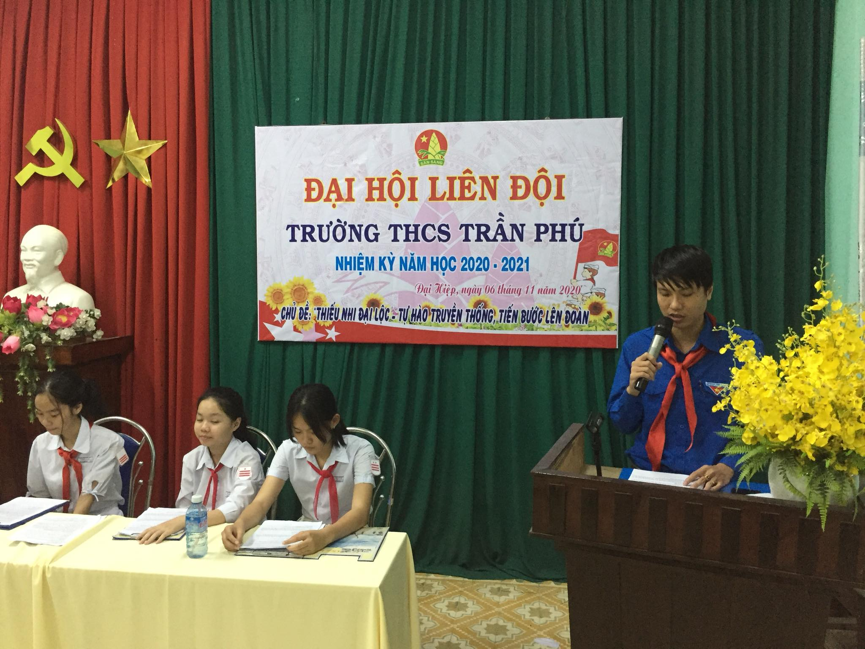

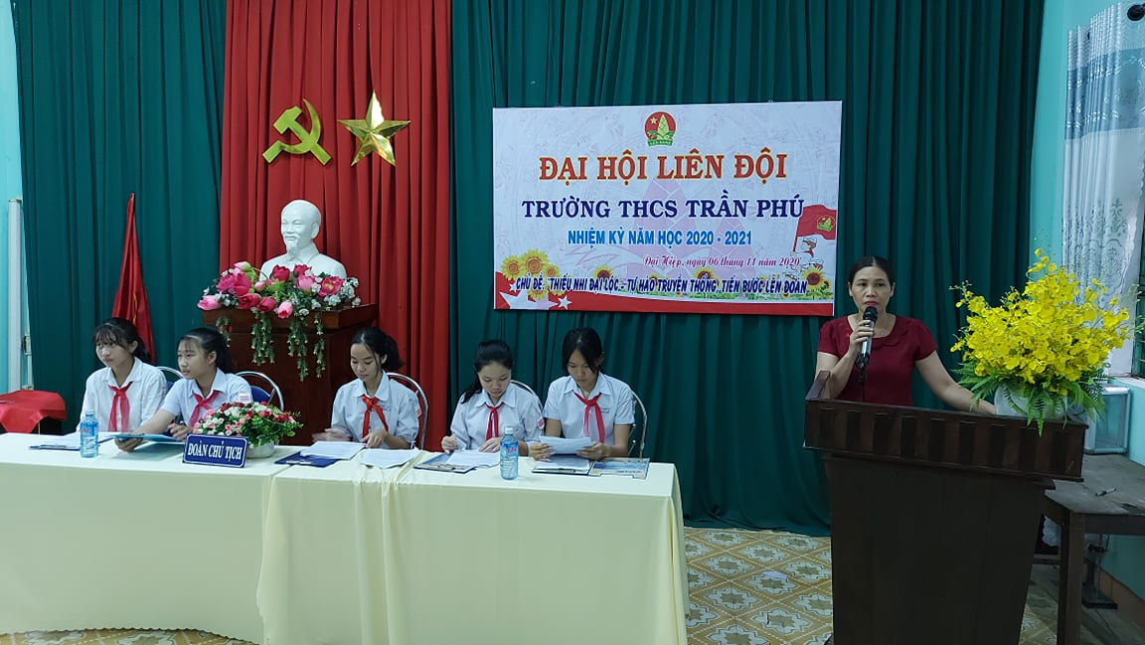

Đại hội Liên đội Trường THCS Trần Phú đã thành công tốt đẹp trong niềm vui hân hoan của Đội viên trong toàn Liên đội, tạo điền đề vững chắc cho Liên Đội đẩy mạnh các hoạt động trong nhiệm kỳ đến./.

